Межъязыковая интерференция при выборе видо-временных форм английских глаголов в эссе русскоязычных студентов: корпусное исследование
Виноградова О.И., Виклова А.В. (НИУ «Высшая школа экономики», Научно-учебная лаборатория учебных корпусов)
Abstract: The paper analyses the statistics for errors in the choice of verbal tense and aspect forms in written L2 English and the distribution of errors across two genres of academic essays. The question in focus is how, and to what extent, Russian L1 has an impact on misuse of tense and aspect forms in learner written production. Special attention is paid to the following three classes of errors: misuses of Present Simple in contexts with clearly defined time in the past; erroneous uses of Present Perfect instead of Simple Past; confusion in the use of Past Continuous. It is shown how the conventions of Russian scholarly discourse concerning the usage of present tense in describing past events are misapplied to English academic register, as well as how the semantics of Russian Perfective and Imperfective aspect are transferred to Present Perfect and Past Continuous, respectively. The analysis has some important implications for learner instruction, which could adjust to the specific needs of each type of essay in preparation for the exam. It also contributes to research in developing the system of automated identification of errors made by EFL learners under the influence of Russian L1.
Ключевые слова: учебный корпус, межъязыковая интерференция, видо-временные формы глагола, академический дискурс
Введение
За последние годы лингвисты значительно продвинулись в разработке инструментов нейролингвистического программирования и компьютерных методов обучения иностранному языку. В результате появилось немалое количество систем автоматизированного распознавания ошибок в учебных текстах, а также их оценивания и комментирования, некоторые из которых уже нашли широкое применение – достаточно упомянуть Инструменты Кембриджского университета Grammarly или Write and Improve. При этом перед исследователями разных стран стоит задача разработки подобных систем, направленных на распознавание ошибок, сделанных под влиянием интерференции с родным языком, а если говорить о задачах на повестке дня нашей лаборатории, то этот язык – русский.
Данная статья написана в русле исследований, проводимых в Научно-учебной лаборатории учебных корпусов НИУ ВШЭ в ходе разработки системы автоматизированного распознавания ошибок в учебных текстах (ADWISER – Automated Detection of Writing Inaccuracies for Students of English in Russia).
В статье рассматривается, как русскоязычные студенты используют видо-временные формы глаголов в учебных текстах на английском языке и в какой мере ошибки в выборе форм обусловлены межъязыковой интерференцией.
Предшествующие исследования употребления видо-временных форм глагола в учебных текстах
Наиболее значительный вклад в исследования видо-временных форм английских глаголов был сделан в недавних работах [Werner 2014], [Götz et al. 2019] и [Fuchs & Werner 2018]. Заслуживает внимания обсуждение так называемой гипотезы дефолтного прошедшего времени (default past hypothesis) и сравнение данных по использованию английских глаголов студентами с различным родным языком в работах [Rogatcheva 2014] и [Götz 2016]. Подробный обзор исследований в данной области содержится в работе [Meunier 2015: Глава 24]. Как признают многие исследователи, выражение временных отношений играет ключевую роль во всех процессах коммуникации [Housen 2002: 78]; [Roberts and Liszka 2013: 414]. Вместе с тем для не-носителей языка эта область представляет значительные трудности, и лингвисты выделяют несколько причин, почему особенно трудным для усвоения оказывается Present Perfect (см., например, [Davydova 2011: 289]).
Материалы и методы
Настоящее исследование проводилось на материале учебного корпуса REALEC (http://realec.org/index.xhtml#/exam/), содержащего эссе, написанные русскоязычными студентами в рамках экзамена по английскому языку на втором курсе. Экзамен предполагает написание эссе двух жанров: во-первых, описание графического материала длиной около 150 слов (эссе 1 типа – 2,414 текстов в корпусе), и во-вторых, аргументативное эссе длиной не менее 250 слов (эссе 2 типа – 2,345 текстов). Тексты в корпусе подвергаются автоматической частеречной разметке (POS tagging), а также проверяются аннотаторами-экспертами, также носителями русского языка, на наличие ошибок, которые помечаются специальными тегами.
Статистика ошибок в употреблении глаголов в REALEC
Прежде всего мы проанализировали разницу в количестве ошибок, размеченных вручную, которые мы извлекли с помощью программы на языке Python. Описание графика в среднем в полтора раза короче, чем аргументативное эссе (181 vs. 282 слова, 156%). Однако наша первоначальная гипотеза, что разница в количестве ошибок в текстах двух жанров будет соответствовать разнице в длине, не подтвердилась. Для большей наглядности и удобства сопоставления данных мы подсчитали нормализованные показатели на 1000 слов и сравнивали их, а не совокупное количество ошибок. Статистика отмеченных аннотаторами ошибок в употреблении глаголов в эссе двух жанров представлена в Таблице 1:
 | Эссе1 | Эссе2 | Эссе1 | Эссе2 | Эссе2  /Эссе1
 |  |  | Нормализовано на 1000 слов |  | Норм  1000 слов
Глаголы с тегом Choice of tense | 3,575 | 1,504 | 8.18 | 2.27 | 28%
Глаголы с тегом Verb pattern | 97 | 710 | 0.22 | 1.07 | 484%
Глаголы – все другие ошибки | 953 | 1,615 | 2.18 | 2.44 | 112%
Таблица 1. Распределение тегов ошибок в употреблении глаголов в студенческих эссе двух жанров.

Строка без выделения цветом отражает «стандартное» распределение – то есть нормализованное количество ошибок в эссе 1 и 2 типа практически совпадает (в пределах от 80% до 120%). Синим цветом помечено более низкое по сравнению со «стандартным» количество ошибок в эссе 2 типа (ниже 80%), а зеленым – количество ошибок в эссе 2 типа, превышающее ожидаемую «стандартную» планку 120%.
Как видно из таблицы, ошибки в использовании видо-временных форм английских глаголов в описаниях графиков по сравнению с аргументативными эссе преобладают почти вдвое. На первый взгляд это представляется весьма странным, поскольку в эссе, написанных в академическом регистре, независимо от темы используются одни и те же глаголы. Однако частотность подобных ошибок столь высока, а разница между двумя видами задания столь заметна, что этому феномену должно быть логичное объяснение.
Статистика использования видо-временных форм глаголов в REALEC
Из всей совокупности эссе в корпусе REALEC мы извлекли шесть разновидностей употребления глагольных форм. Первая группа включает случаи употребления Present Perfect общим числом 1,113, из которых мы отобрали контексты, где данная форма ошибочно используется с указанием на время в прошлом. Вторую группу составляют 162 случая использования Present Perfect Continuous, из которых 155(!) являются неверными. Третья группа объединяет случаи употребления Past Perfect и Past Perfect Continuous общим количеством 233, из них 55 – в сопровождении обстоятельства времени, вводимого предлогом by. В четвертую группу вошли случаи употребления Past Continuous: из 215 контекстов 163 требуют замены данной формы на другую. Наконец, наиболее многочисленные пятая и шестая группы содержат все случаи использования Past Simple и Present Simple. Данная статистика представлена в Таблице 2:

Видо-временные формы | Абсолютная частотность | Нормализованная частотность на 1000 слов
Общее количество случаев употребления Present Perfect | 1,113 | 1.01
Верное употребление Present Perfect | 668 | 0.61
Ошибочное употребление Present Perfect с указанием на время в прошлом | 445 | 0.41
Present Perfect Continuous | 162 | 0.15
Ошибочное употребление Present Perfect Continuous | 155 | 0.14
Past Perfect | 233 | 0.21
Past Perfect с предлогом by | 53 | 0.05
Past Continuous | 215 | 0.2
Употребление Past Continuous вместо Past Simple | 163 | 0.15
Past Simple | 17,187 | 15.65
Present Simple | 29,182 | 25.58
Таблица 2. Использование видо-временных форм глагола в учебных текстах носителей русского языка.

Особенности использования видо-временных форм глагола в описаниях графического материала
В соответствии с нормами английского академического дискурса, в описаниях графиков, иллюстрирующих прошедшие события с эксплицитным указанием на время, должен преобладать Past Simple [ср. Hinkel 2003: Часть 2, Глава 7]. Однако в эссе русскоязычных студентов в подобных контекстах с поразительной на первой взгляд частотой используется настоящее время Present Simple:
(1) In 2013 more people start using mobile phones instead of desktop.
‘В 2013 году больше людей начинают использовать мобильные телефоны вместо настольных компьютеров’.
(2) The graph provides information about the amount of male and female who take the different kinds of qualifications after school in Australia in 1999.
‘На графике представлена информация о численности мужчин и женщин, которые получают различное образование после школы в Австралии в 1999 году’.
Объяснить это загадочное явление помогает анализ научных текстов на русском языке, в которых также описывается графический материал, отражающий события или явления прошлого. По сравнению с английским, в русском академическом дискурсе выбор временной формы глагола регулируется совершенно иными нормами, что подтверждает следующая статистика: по данным Национального корпуса русского языка, из всех случаев употребления формы настоящего времени десяти глаголов, часто используемых в академических текстах, около 10% встречаются в контекстах с явным указанием на прошлое.
Согласно нормам русского научного дискурса, усваиваемым студентами во время обучения в университете, подобные примеры отнюдь не являются аномалией (интересно, что и в переводах примеров (1) и (2) на русский язык настоящее время глаголов также не «режет слух»). Например:
(3) Ситуация меняется со сменой политического руководства страны. Безусловное одобрение участия женщин в политике снижается с 40% в 2006-м до 21–23% в 2017-м (табл. 10).
(4) С 35% в 2006-м до 16% в 2007-м, особенно после 2013 г., сокращается доля людей, определенно желающих видеть женщин на высших государственных постах.
Более того, при описании действий в прошлом в русском языке могут использоваться формы как прошедшего, так и настоящего времени, причем порой они соседствуют в одном предложении:
(5) На вероятность межэтнических конфликтов в 2002–2008 гг. указывали 20–24%, после экономического кризиса беспокойство данного рода резко снижается (2009 г. – 10%), но к 2011 году опять увеличивается до 30% (напомним, что в конце 2010-го националистические манифестации и погромы прошли во многих городах, особенно впечатлил наблюдателей московский «Манеж»).
По всей видимости, конвенции русского академического дискурса оказывают влияние на выбор времен при написании студентами текстов на английском. Приведем лишь несколько примеров:
(6) Their sales, have a little growth in 2011, but after that their share of global profits went down.
‘Их продажи испытывают незначительный рост в 2011 году, но затем их доля мировой прибыли снизилась’.
(7) Until 1987, the amount of trips to England made by overseas residents remains stable, it was about 10-12 millions visits.
‘До 1987 года количество поездок в Англию, предпринятых иностранными гражданами, остается стабильным, оно составило около 10-12 миллионов визитов’.
Межъязыковая интерференция рассматривается во многих работах, посвященных усвоению второго языка. Ее роль в ошибочном употреблении Present Simple подтверждает проведенный нами эксперимент с базой данных научных текстов по социологии, написанных на русском языке, которые включают графический материал и содержат описание данных, отражающих события прошлого. При этом выборка предложений, описывающих прошедшие события, производилась как вручную, так и автоматически, и для эксперимента были отобраны лишь предложения с эксплицитным либо восстанавливаемым из ближайшего контекста указанием на время в прошлом. В результате общее количество глаголов составило 221, и из них лишь 130 оказались формами прошедшего времени, а в 91 случае авторы использовали глаголы в настоящем времени (в том числе причастия с опущенным глаголом-связкой в настоящем времени):
(8) Незначительное повышение внимания к теме бедности наблюдалось в октябре 2016 г., что обусловлено освещением предложения Минфина 2016 года о введении соответствующего пособия в России.
Еще одна временная форма, которая ошибочно используется в описаниях графического материала под влиянием интерференции с русским языком – Present Perfect. По всей видимости, русскоязычными студентами она воспринимается как эквивалент русскому совершенному виду и употребляется учащимися даже продвинутого уровня в контекстах, требующих использования прошедших времен. Во-первых, Present Perfect очень часто фигурирует вместо Past Simple там, где говорится о завершенных действиях в прошлом с точным указанием на время:
(9) Sweden and USA had a similar figures, but the gap between them has become larger during the period between 2000 and 2010.
‘Швеция и США имели одинаковые показатели, но разрыв между ними увеличился в период между 2000 и 2010 гг.’.
(10) The graph illustrates how investment in renewable energy has changed during the 7 year period from 2006 to 2013.
‘График иллюстрирует, как инвестирование в возобновляемую энергию изменилось за семилетний период с 2006 по 2013 гг.’.
(11) In 2012 situation has slightly changed almost everywhere.
‘В 2012 году ситуация немного изменилась почти везде’.
Во-вторых, типично употребление Present Perfect в контекстах с предлогом by для обозначения результата, достигнутого к определенному моменту в прошлом, где уместно было бы использовать Past Perfect:
(12) But this trend has changed by 2012: approximately one in five per cent of girls and 14,5% of boys.
‘Но эта тенденция изменилась к 2012 году: примерно [1,5%] девочек и 14,5% мальчиков’.
Наконец, особого внимания заслуживает ошибочное употребление русскоязычными авторами эссе формы Past Continuous, поскольку здесь мы наблюдаем иную, более сложную картину. Очевидно, студенты воспринимают эту форму как эквивалент русского несовершенного вида и используют ее для обозначения завершенного, но продолжавшегося процесса (в противоположность одномоментному действию), даже если в предложении четко обозначены временные (и количественные) рамки:
(13) During the period from 2002 till 2004 the proportion of urban houseolds was rising gradually (from 50% to 55%).
‘В период с 2002 по 2004 гг. доля городских семей постепенно росла (с 50% до 55%)’.
(14) From 2006 to 2012 we can see how investments were growing from 25 billions to 110 billions of dollars.
‘С 2006 по 2012 гг. мы можем наблюдать, как инвестирование росло с 25 миллиардов до 110 миллиардов долларов’.
В большинстве случаев ошибочного употребления Past Continuous речь идет о последовательности событий в прошлом, когда языковая интуиция носителей русского языка подсказывает им использовать глагол в прошедшем времени несовершенного вида, как в следующих примерах:
(15) Until 2008 developing countries were raising the investments, however in 2009 it fell.
‘До 2008 года развивающиеся страны увеличивали инвестирование, однако в 2009 году оно сократилось’.
(16) It can be noticed that the highest temperature was increasing from januar to july (from around -35 celcles to 20 celcles respectively) and then dropped down from 20 celcles to -35 celcles in december.
‘Можно заметить, что самая высокая температура увеличивалась с января по июль (примерно с -35 градусов по Цельсию до 20 градусов по Цельсию, соответственно), а затем упала с 20 градусов по Цельсию до -35 градусов по Цельсию в декабре’.
В отличие от случаев ошибочного использования Present Perfect, употребление Past Continuous вместо Past Simple характерно для эссе, написанных студентами с гораздо более низким уровнем владения языком (о чем говорят другие ошибки в примерах (14) и (15), приведенных выше). В выборе видо-временных форм авторы обоих текстов явно следовали своей интуиции носителей русского языка и использовали Past Continuous вместо несовершенного вида и Past Simple вместо совершенного.
Данное явление, в частности, упоминалось в работе [Proshina & Eddy 2016] как характерная черта формирующейся разновидности русского английского среди носителей русского языка, которые говорят на английском почти ежедневно, но при этом живут вне англоязычной среды (см. [Proshina & Eddy 2016: Глава 4, Часть 3]).
Распределение классов ошибок в выборе видо-временных форм глагола
С целью проверки точности работы аннотаторов мы осуществили автоматическую выборку предложений, снабженных тегом CHOICE OF TENSE, и попросили стороннего эксперта подтвердить и категоризировать исправления, предложенные аннотаторами. Результаты данного эксперимента представлены на Диаграмме 1:
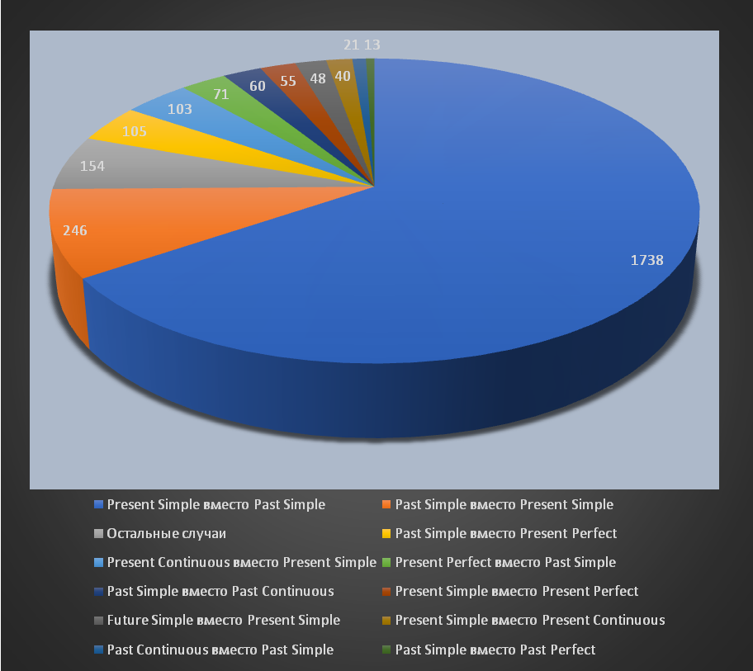
Диаграмма 1. Категории ошибок в выборе видо-временных форм английских глаголов в учебных эссе.
Полученная статистика подтверждает рассмотренные выше результаты и доказывает, что основным источником ошибок в употреблении глагольных форм является различие норм русского и английского научного дискурса в отношении использования настоящего времени при описании прошлого: то, что вполне допустимо в русском языке, оказывается неприемлемым в английском.
Выводы
1. Как показывает статистика, ошибки в употреблении видо-временных форм английского глагола гораздо более частотны в описаниях графиков, нежели аргументативных эссе. Даже достигнув высокого уровня владения языком, учащиеся нарушают нормы английского академического дискурса, используя настоящее время вместо Past Simple там, где речь идет о прошлом. По нашему мнению, обилие данного типа ошибок в эссе русскоязычных студентов объясняется интерференцией с родным языком. Вместе с тем, нужно отметить, что при написании эссе 2 типа, аргументируя свою собственную точку зрения, студенты демонстрируют гораздо бóльшую последовательность в употреблении времен.
2. Корпусный анализ ошибок, преобладающих в студенческих эссе обоих типов, представляется важным с точки зрения преподавания английского языка, поскольку помогает оптимизировать процесс подготовки студентов к письменной части экзамена, сделав акцент на контекстах, где интерференция с родным русским языком наиболее вероятна. В частности, при подготовке к написанию эссе 2 типа (описание графика) следует уделять особое внимание сопоставлению конвенций употребления видо-временных глагольных форм, принятых в английском и русском академическом дискурсе, чтобы минимизировать межъязыковую интерференцию.
Литература
Davydova 2011 – Davydova J. The present perfect in non-native Englishes. A corpus-based study of variation. Berlin: Mouton de Gruyter, 2011. https://doi.org/10.1515/9783110255027
Fuchs & Werner 2018 – Fuchs R., Werner V. Tense and aspect in Second Language Acquisition and Learner Corpus Research. Special issue of the International Journal of Learner Corpus Research 4:2, 2018. https://doi.org/10.1075/ijlcr.4.2
Götz 2016 – Götz S. The present perfect in learner Englishes: A corpus-based case study on L1 German intermediate and advanced speech and writing. In Werner, Valentin, Suárez-Gómez, Cristina and Seoane, Elena. Re-assessing the Present Perfect in English: Corpus Studies and Beyond. Berlin: Mouton de Gruyter, 2016.
Götz et al. 2019 – Götz S., Fuchs R., Werner V. Temporal adverbials in the acquisition of past-time reference: A cross-sectional study of L1 German and Cantonese learners of English. In Abel, Andrea, Aivars Glaznieks, Verena Lyding & Lionel Nicholas (eds). Widening the Scope of Learner Corpus Research. Selected Papers from the Fourth Learner Corpus Research Conference. Louvain-la-Neuve: Presse universitaires de Louvain, 2019.
Hinkel 2003 – Hinkel E. Teaching Academic ESL Writing: Practical Techniques in Vocabulary and Grammar. Routledge, 2003.
Housen 2002 – Housen A. A corpus-based study of the L2-acquisition of the English verb system. In Sylviane Granger, Joseph Hung and Stephanie Petch-Tyson (eds) Computer Learner Corpora, Second Language Acquisition and Foreign Language Teaching. Benjamins, 2016. PP. 76-116
Meunier 2015 – Meunier D. Learner corpora and natural language processing. In S. Granger, G. Gilquin & F. Meunier (eds.), Cambridge Handbook of Learner Corpus Research. Cambridge: Cambridge University Press, 2015.
Proshina & Eddy 2016 – Proshina Z., Eddy A. RUSSIAN ENGLISH: HISTORY, FUNCTIONS, AND FEATURES Edited by Zoya G. Proshina and Anna A. Eddy. Cambridge, 2016.
Roberts & Liszka 2013 – Roberts L., Liszka S. Processing tense/aspect-agreement violations on-line in the second language: a self-paced reading study with French and German L2 learners of English. White Rose Research Online URL for this paper: http://eprints.whiterose.ac.uk/77040/
Rogatcheva 2014 – Rogatcheva S. Aspect in learner writing. A corpus-based comparison of advanced Bulgarian and German learners’ written English. PhD thesis. Giessen: University of Giessen, 2014.
Werner 2014 – Werner V. The Present Perfect in World Englishes: Charting Unity and Diversity. In Neumann, Stella (ed.) English and American Studies in German. A Supplement to Anglia. Summaries of Theses and Monographs. 2014.

Публикация подготовлена по результатам проекта “2019 – Автоматизированная проверка текста, написанного на английском языке русскоязычными авторами (ADWISER)”.
http://www.ruscorpora.ru/
https://www.levada.ru/2019/02/19/vestnik-obshhestvennogo-mneniya-3-4-127-za-2018-god/
там же
https://www.levada.ru/2017/02/08/vestnik-obshhestvennogo-mneniya-1-2-121-za-2016-god/

